夢洲第２期区域マスタープランVer.2.0（案） 新旧対照表
夢洲第２期区域マスタープランVer.1.0 | 夢洲第２期区域マスタープランVer.2.0（案）
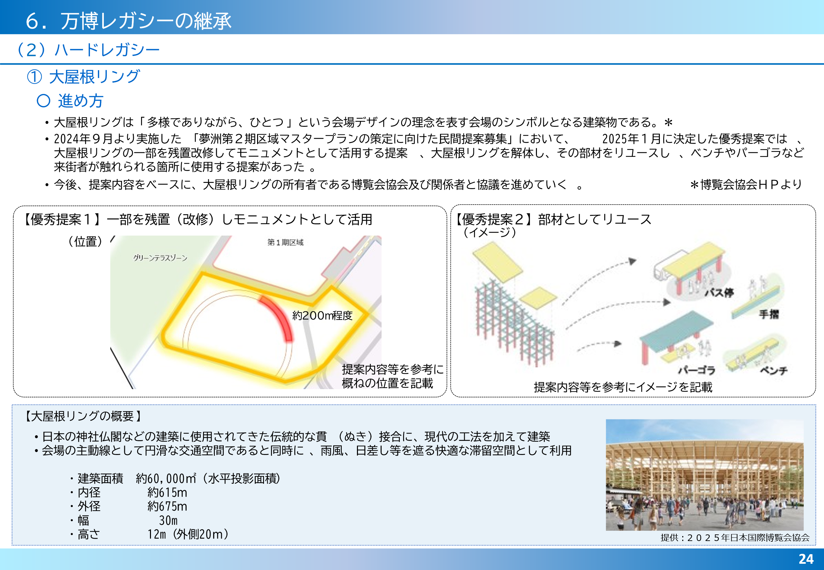 | 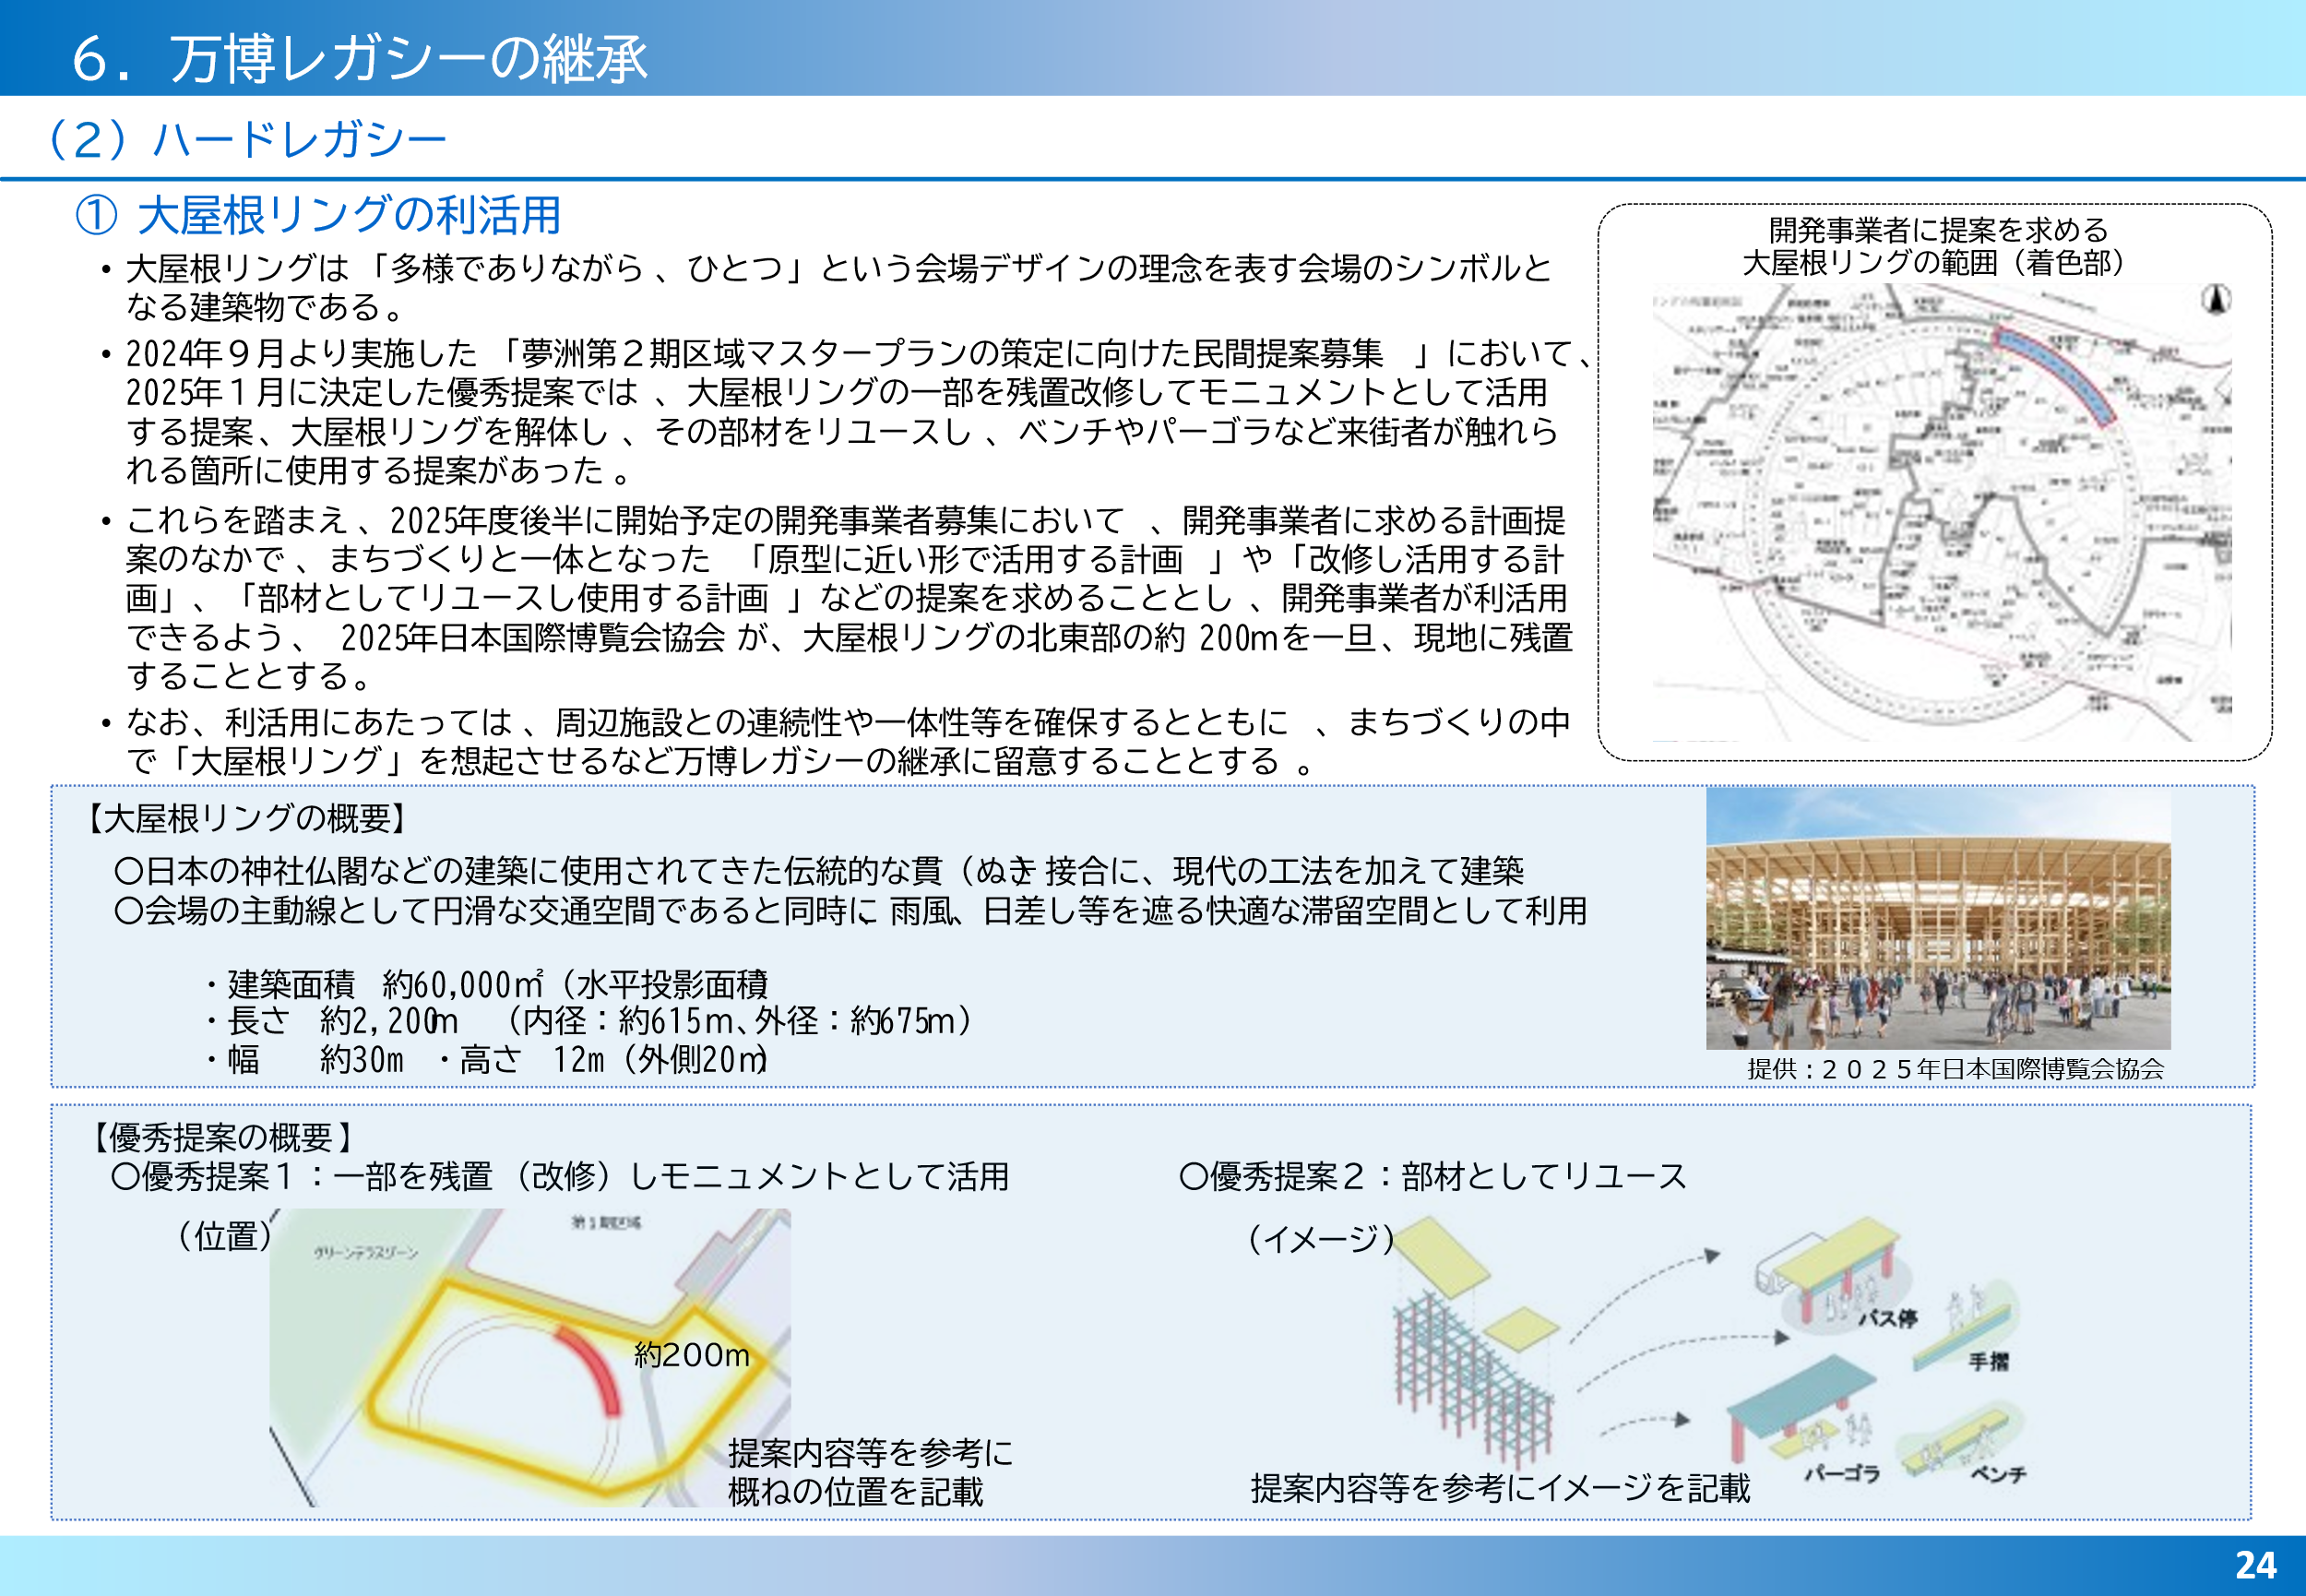
夢洲第２期区域マスタープランVer.1.0 | 夢洲第２期区域マスタープランVer.2.0（案）
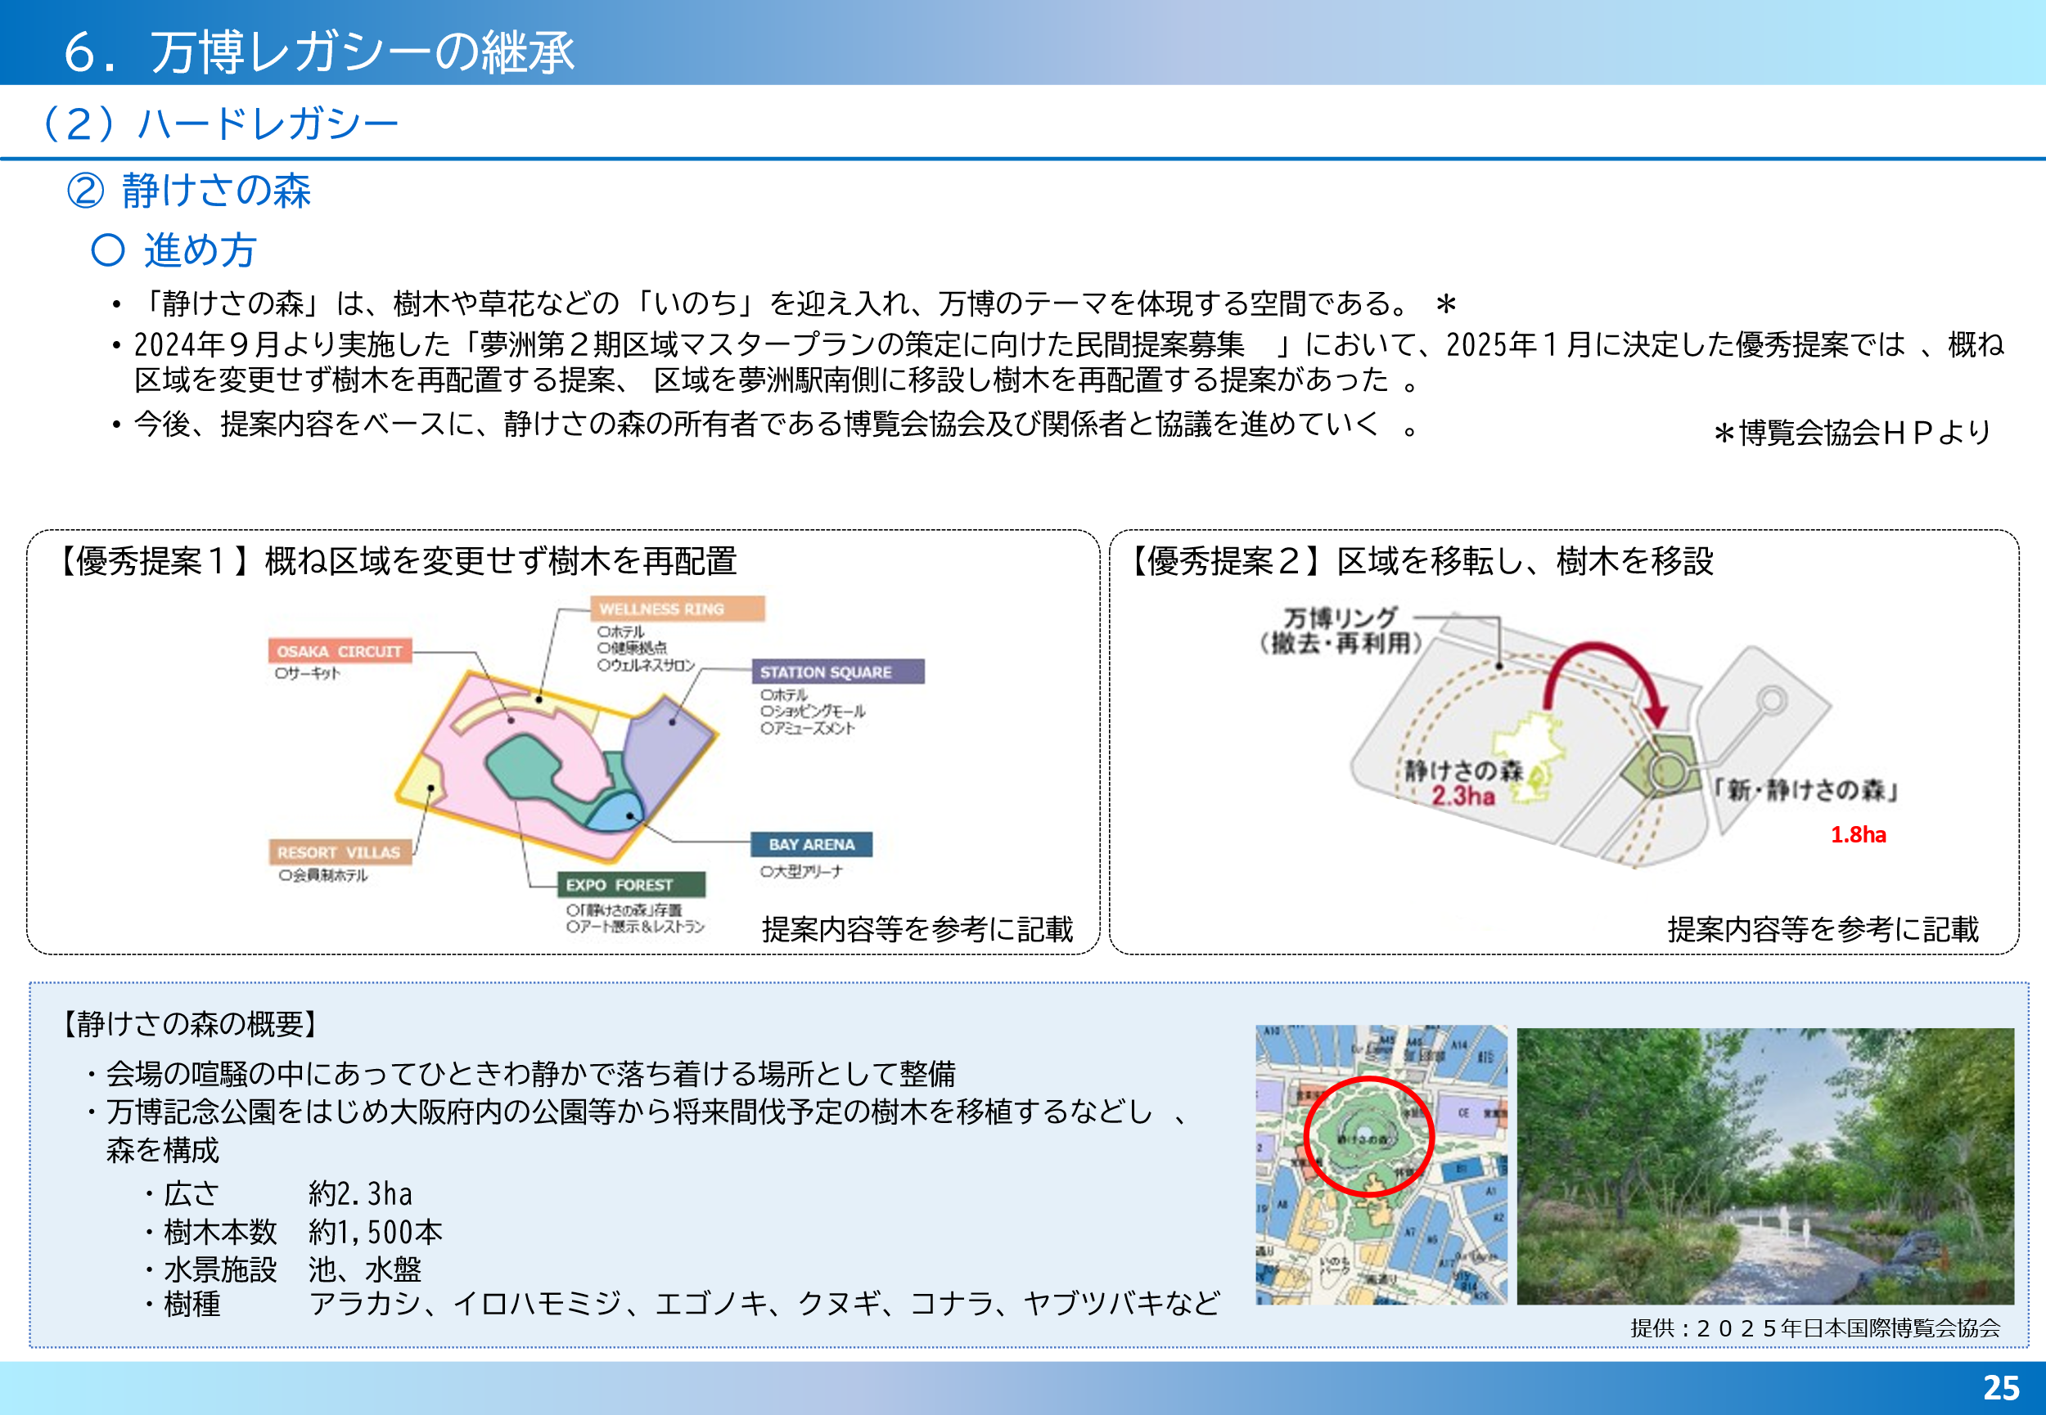 | 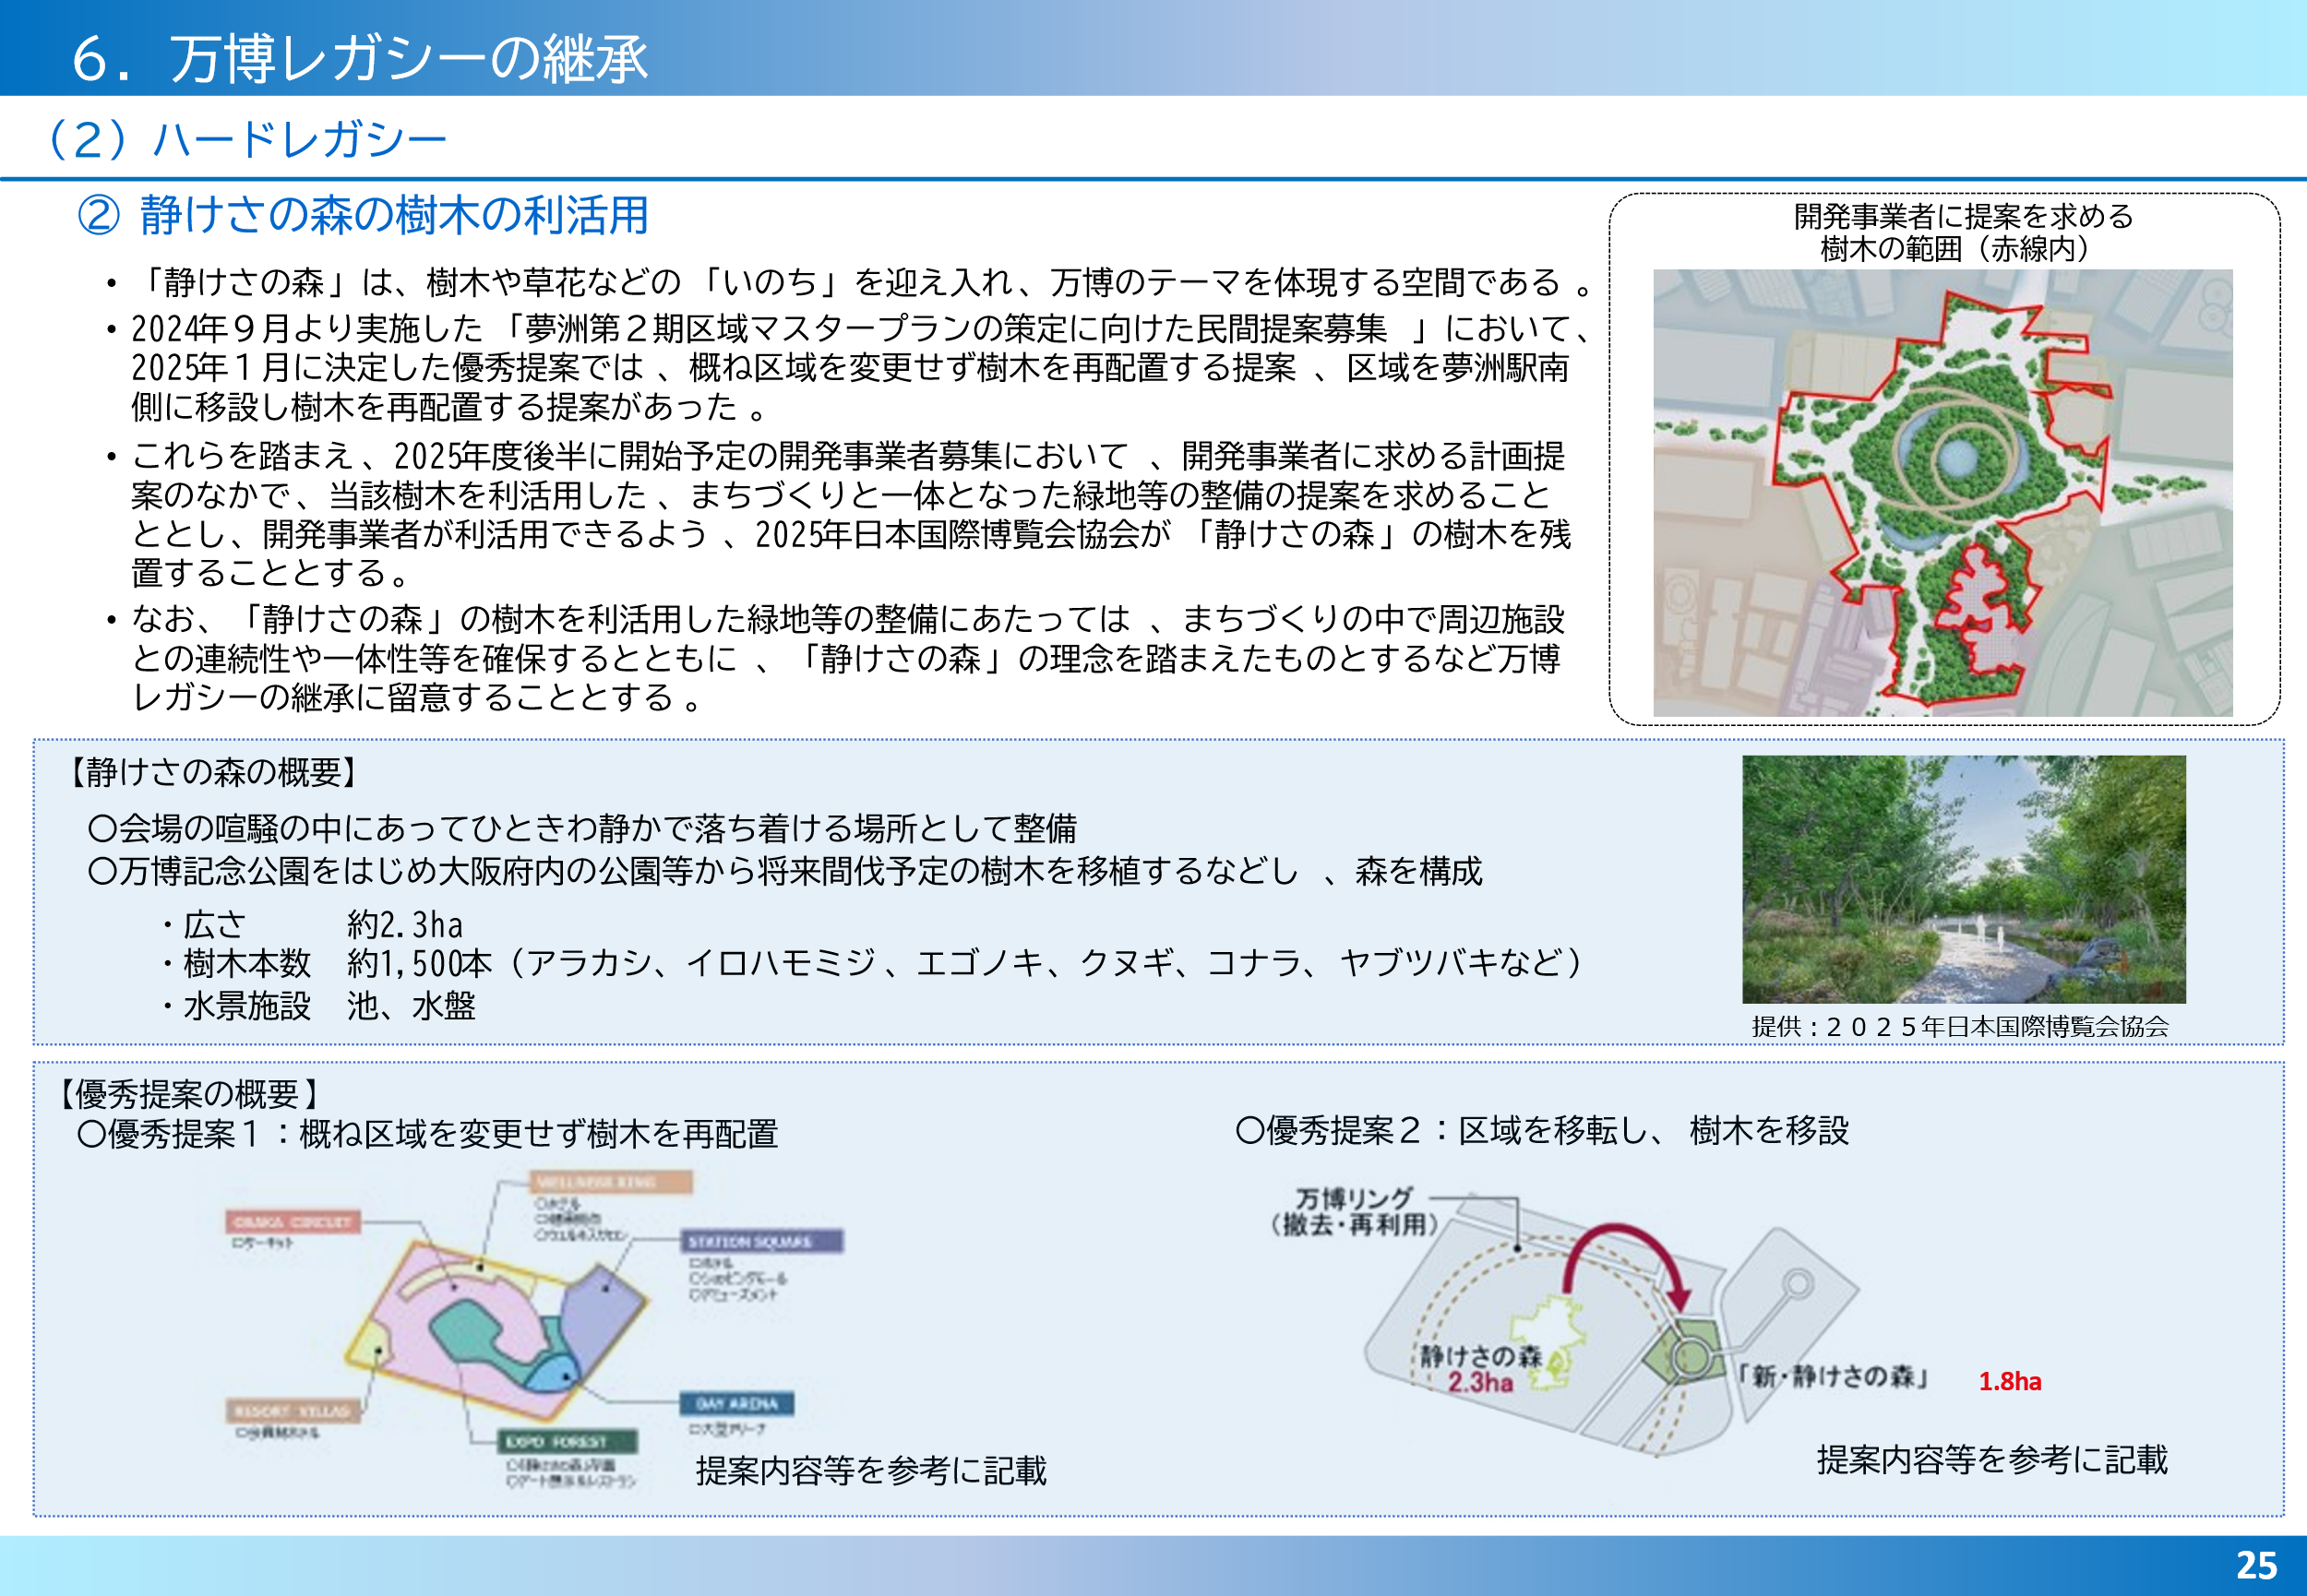
夢洲第２期区域マスタープランVer.1.0 | 夢洲第２期区域マスタープランVer.2.0（案）
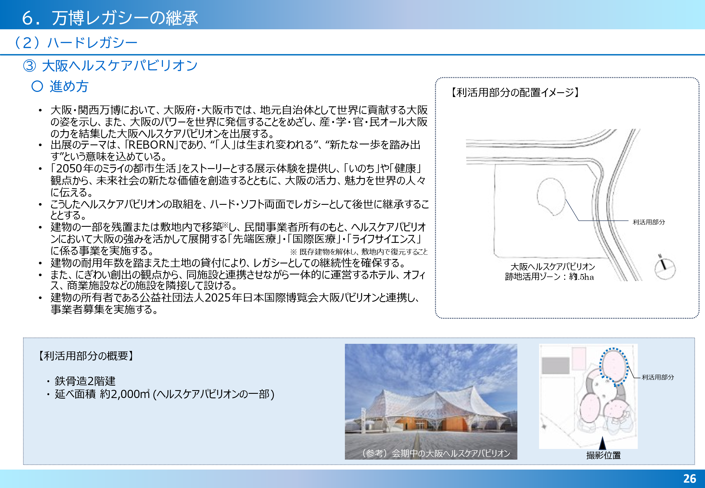 | 